**ASIE – POLITICKÉ USPOŘÁDÁNÍ + HLAVNÍ MĚSTA**

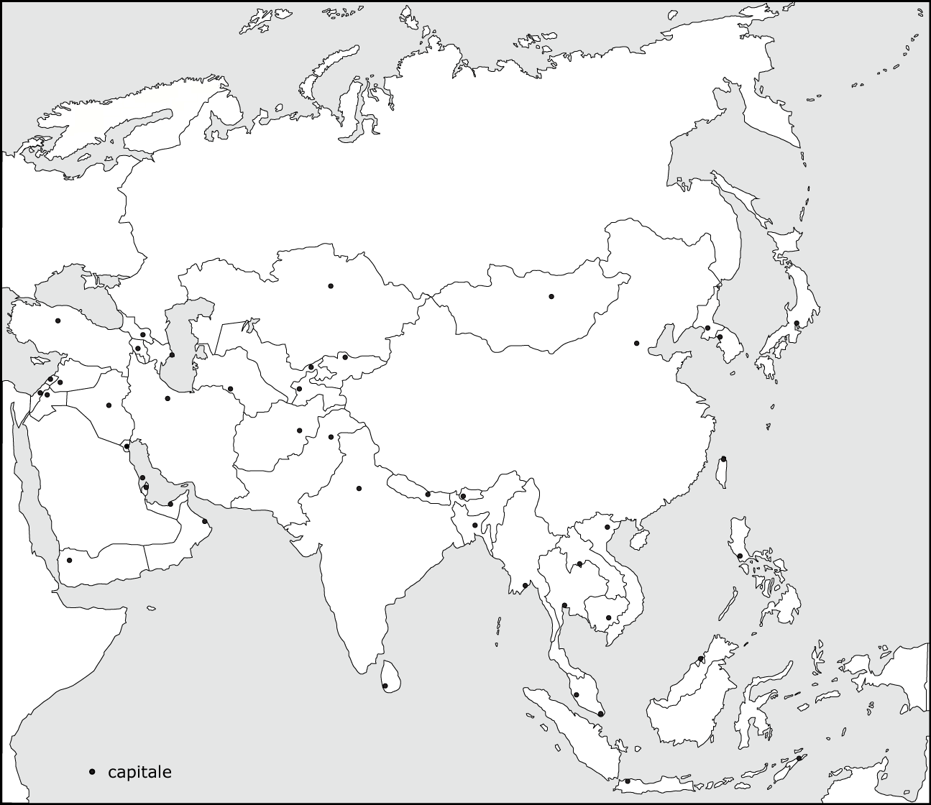

zdroj: http://www.europequizmap.com/wp-includes/imagine_marita.php?loc=http://www.europequizmap.com/wp-content/uploads/2012/09/Blank-Asia-map.png